Broodje Beefburger
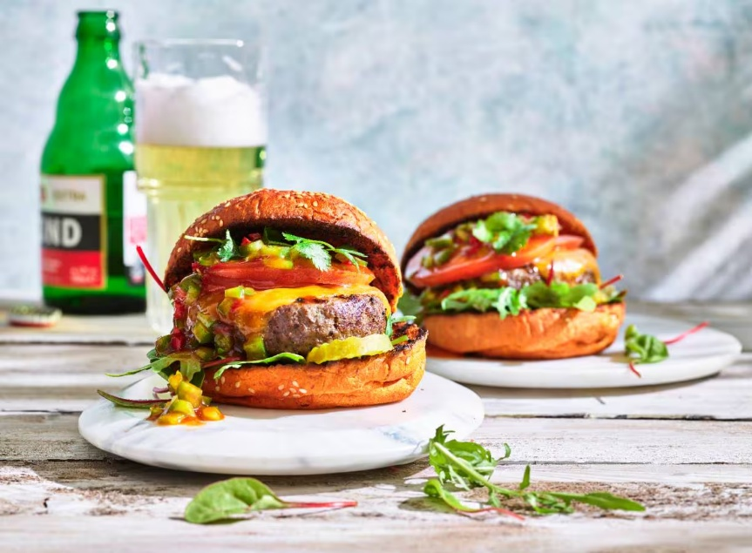

Ingrediënten: Aantal personen 4
- 1 groene paprika (in blokjes) 1 verse rode peper (in stukjes)
- 5 g verse koriander 3 el zoete chilisaus
- 4 No Fairytales paprika-chili hamburgerbollen
- 2 vleestomaten 4 Black Angus burgers
- 4 plakken cheddar 40 g misticanza salade
- 4 augurkplakjes

Aan de slag:
Steek de barbecue aan. Voeg de paprika en peper samen. Snijd de koriander fijn en voeg toe. Meng de chilisaus door de paprikasalsa.
Snijd de groentebroodjes open. Snijd de tomaten in plakken.
Gril de burgers ca. 14 min. op de barbecue. Keer regelmatig. Leg de laatste 2 min. de plakken cheddar erop en keer de burgers dan niet meer. Laat de cheddar smelten met de deksel op de barbecue. Gril de groentebroodjes op de snijkant 1 min. op de barbecue.
Verdeel de misticanze salade en vervolgens de augurk over de onderkanten van de broodjes. Leg de cheeseburgers erop. Verdeel de tomaat en paprikasalsa erover en dek af met de bovenkanten van de broodjes.

